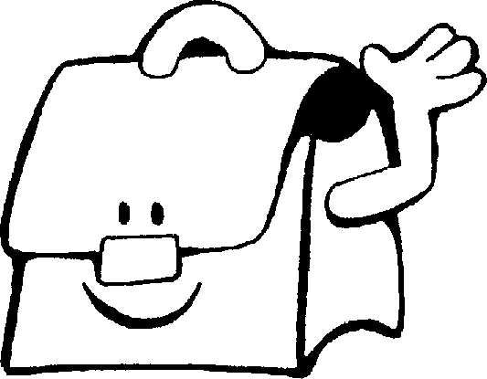
Poésie : Mon sac et moi.

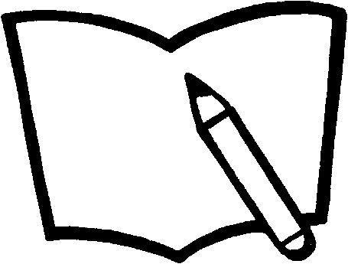
Des crayons, des cahiers,
pour écrire et pour compter.

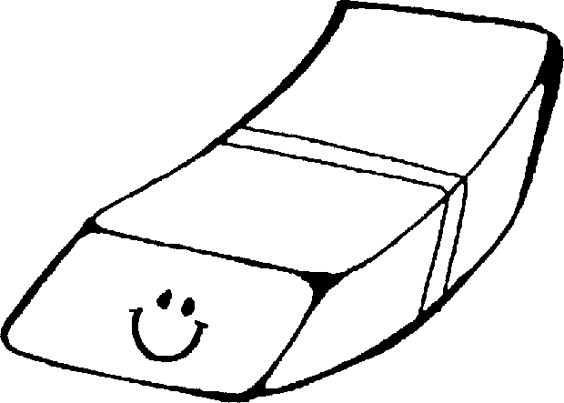
Une gomme pour effacer,
une pomme à grignoter.

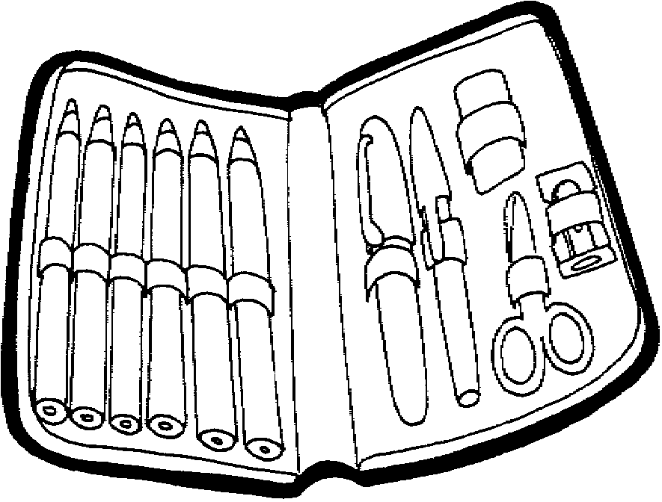
Et dans mon nouveau plumier,
plein de trésors à montrer.
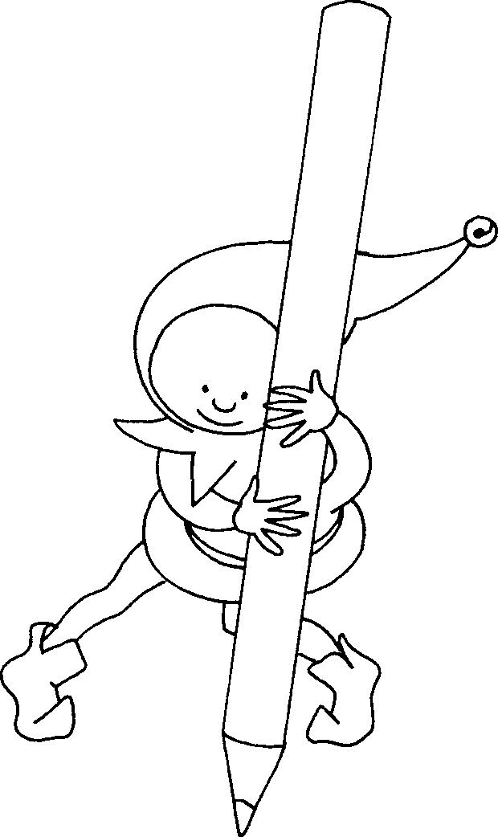
Des crayons, des cahiers,
pour écrire et pour compter.

